Projet crowdfunding – 1er jet

En traînant sur la plateforme vous avez sans doute eu l’occasion de lire certains projets, tous écrits à la 3ème personne du pluriel, avec « nous ». Ici, vous aurez le regard d’une stagiaire, dont l’œil est extérieur mais qui ne reste pas moins touchée par le projet. En gros, je suis comme vous.

T’es In T’es Bat – Edit&Pollux

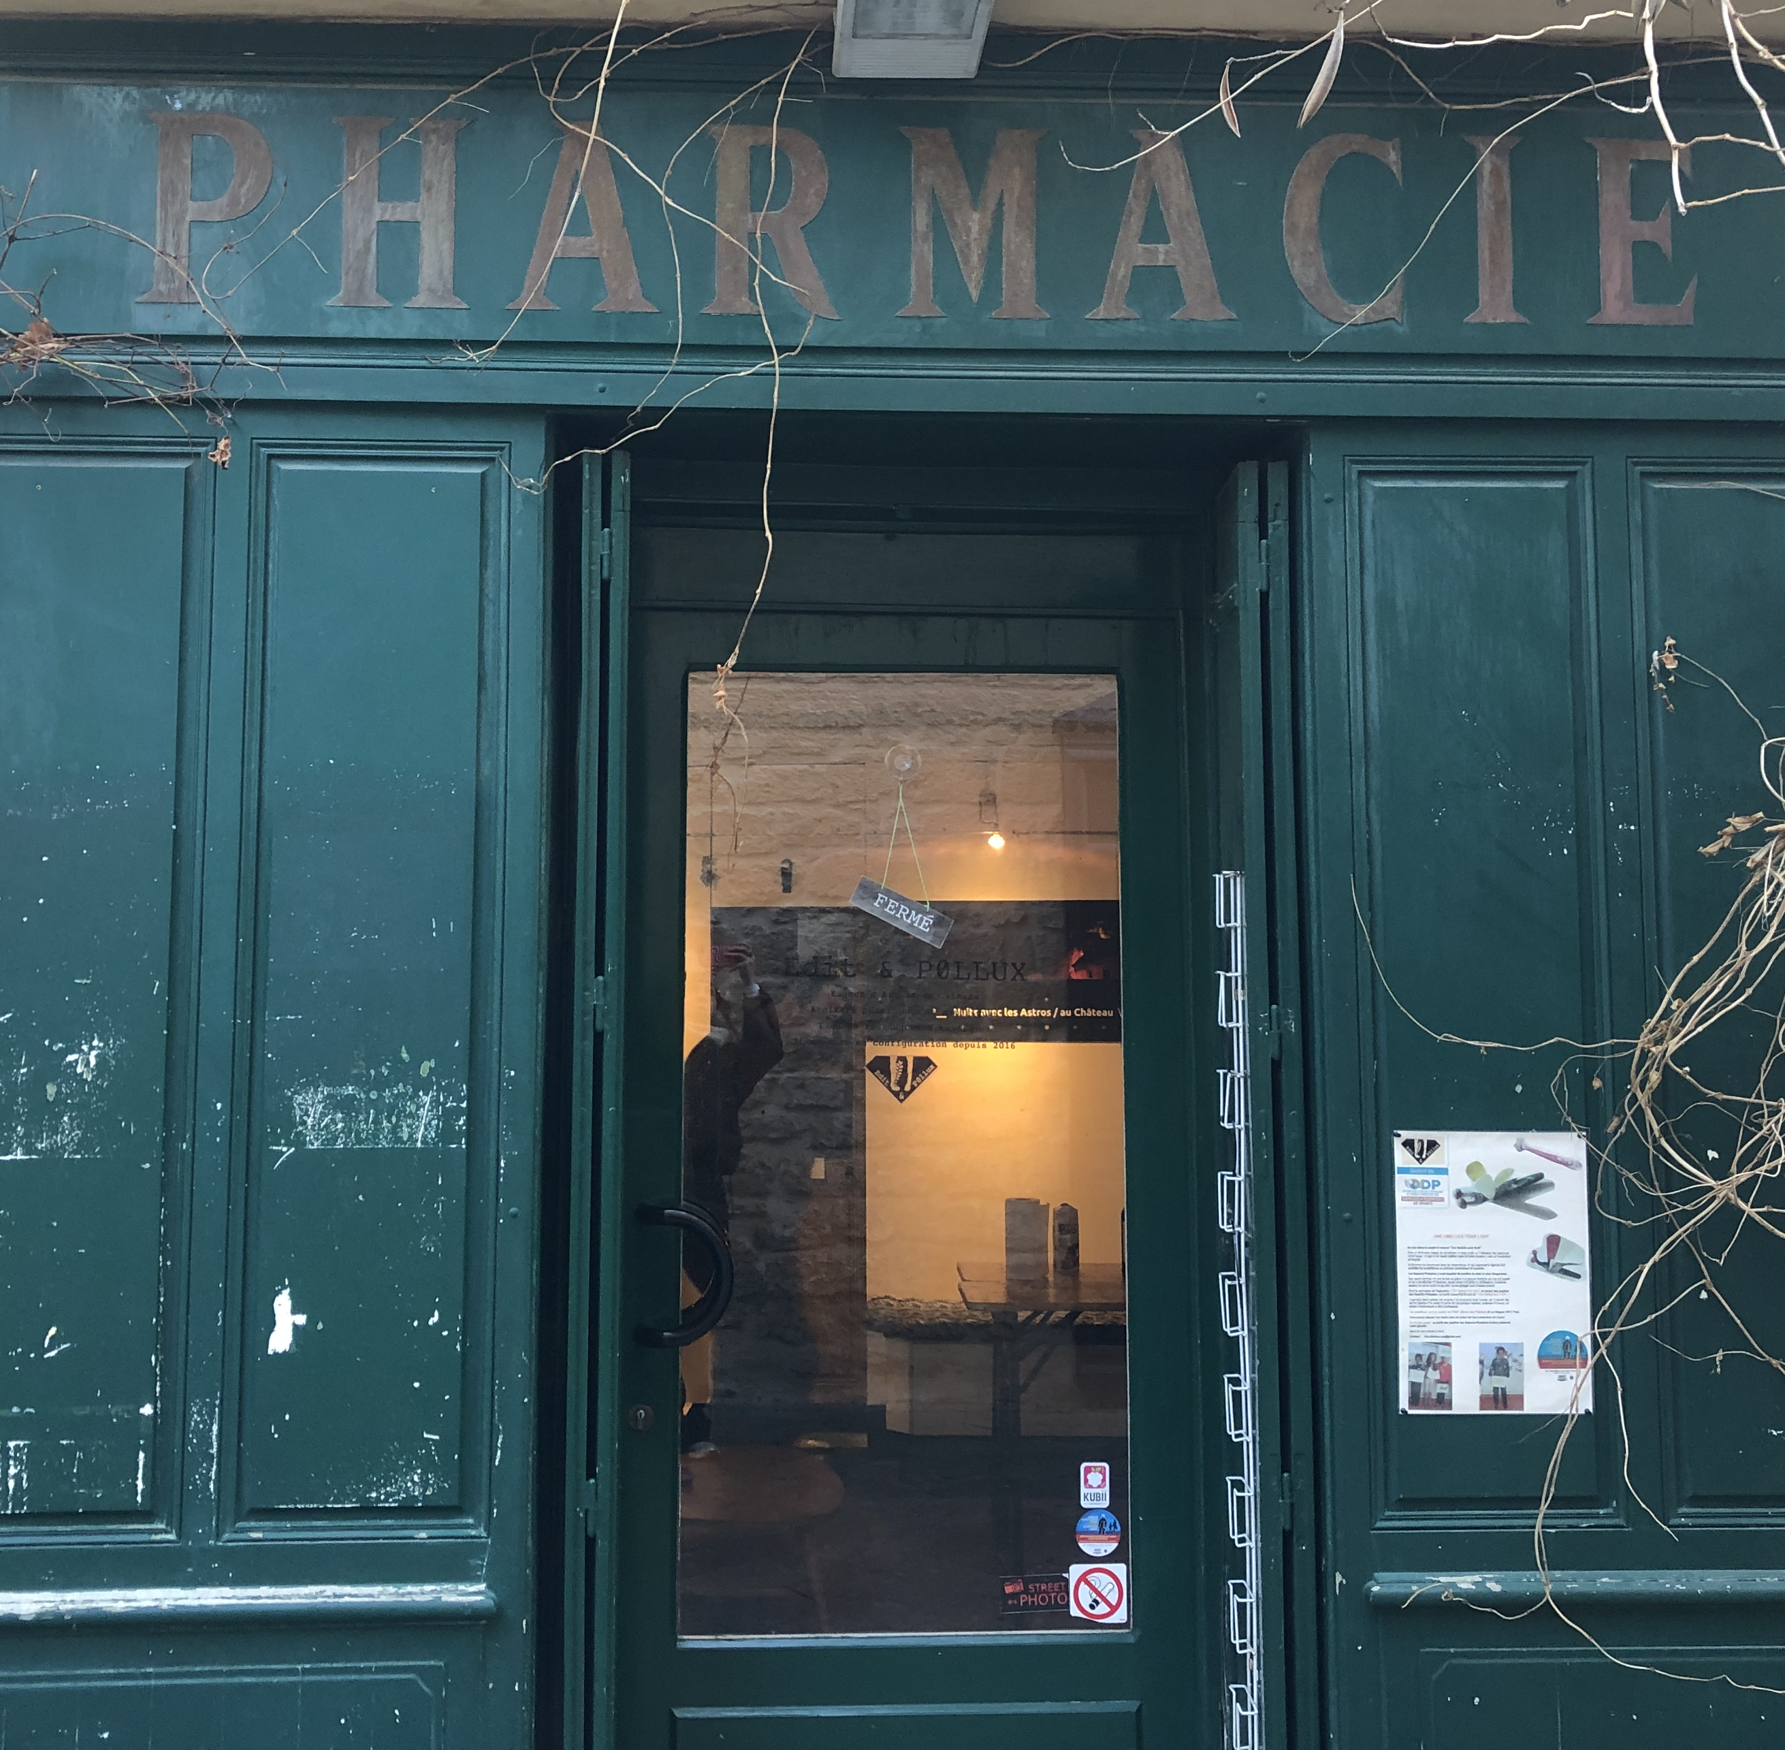
Située dans un coin de rue saint-gillois, la structure est un tiers-lieux animé par la vie locale. Offrant de nombreuses activités culturelles, c’est dans un vœu d’échange qu’ils agissent, produisent des images en passant par la photo jusqu’aux dessins, et accueillent des résidences d’artistes. C ‘est un peu réducteur de ne dire qu’ils ne font QUE ça, mais pour résumer, c’est l’idée.
Le BAM, c’est quoi ?

Le BAM (Bimensuel Artistic Media) est un journal bi-mensuel édité et écrit par les artistes associés depuis 2 ans déjà : il offre une vision culturelle du territoire et ce qu’il s’y passe. Il permet d’ouvrir le dialogue avec la population locale dans une logique de proximité (eh oui, ça existe encore). La diffusion tourne autour d’un grand axe gardois, balançant d’Arles, jusqu’à Aigues-Mortes en passant par Nîmes.

Au niveau de la composition, on trouve évidemment des articles, des petites annonces mais aussi un tirage de cartes pokémon annonçant bonne ou mauvaise fortune.

Pourquoi le financement alors ?

Alors oui, jusque là la machine à l’air bien huilée mais il y a bien un couac : le projet est à perte ! Entièrement gratuit, il représente un coût non négligeable à la production et ne rapporte rien. (En gros, ils font ça pour le plaisir de partager)
Nous arrivons à un point ou le BAM risque de disparaître et ça, c’est quand même dommage.

Mais l’asso peut toucher des aides non ?

Alors, je reconstitue la scène parce que là pour le coup c’est assez marrant. J’appelle une personne en charge des subventions pour les médias de proximités et l’on me raconte qu’en fait, ils ont déjà posé un dossier l’an dernier mais que la proposition est trop culturelle. Trop culturelle c’est quoi ? Bah ça ne met pas les acteurs politiques en lumière en gros. Sauf que voilà, la politique c’est bien, mais ça n’a pas sa place dans le projet : ici, on s’exprime librement. → témoignage ?

Libre

En parlant de liberté, l’entièreté du BAM est réalisé sous logiciels libres. De la mise en page jusqu’au traitement image.

Un peu plus en profondeur

Le journal est imprimé en papier recyclé A3 avec une imprimante riso machine japonaise d’impression. L’encre utilisée pour tirer les exemplaires est végétale et l’on retrouve une palette de couleurs assez dingue avec une pigmentation très sympa. Pour le BAM, on retrouve deux couleurs : le bleu et le rose fluo (voir ci dessous) . L’édition est plié en 2, à la main et est tiré dans le merveilleux atelier d’impression de l’association.

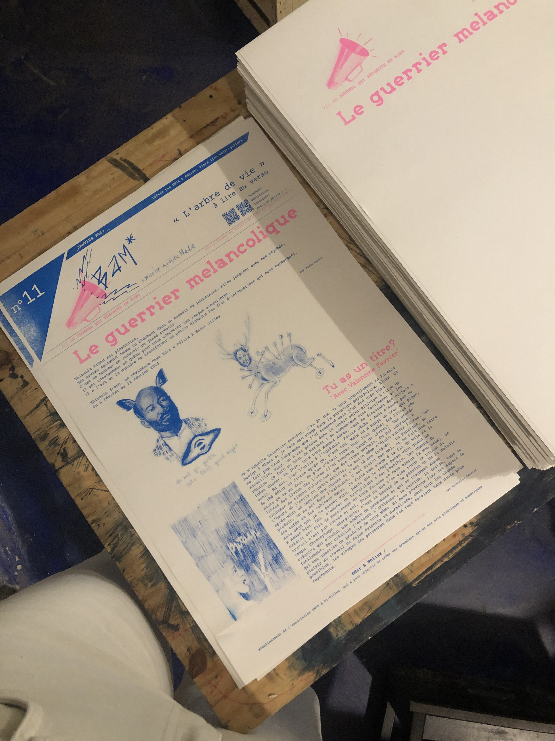
L’impression riso, donne parfois lieu à des erreurs de décalage très rigolotes, et lorsque l’on tombe dessus on peut être assez content : on possède un exemplaire unique, rien qu’à nous.

